**智眸手环志愿者端APP UI设计文档**

1.主页

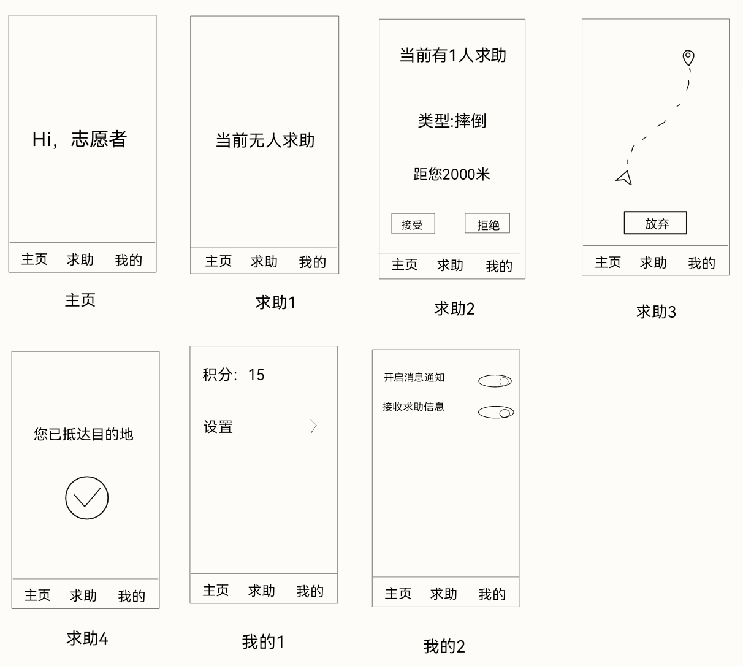  
志愿者点击导航栏中的主页按钮进入主页，屏幕中央为“HI，志愿者”字样，APP启动时与服务端建立websocket连接，向服务端请求积分数量

1. 求助  
   2.1 求助信息展示

  
无人求助时页面为求助一，服务端向客户端推送求助信息时页面变为求助二，同时进行消息通知，用户可点击接受或拒绝按钮。用户点击拒绝，向服务端发送拒绝信息。用户点击接受，向服务端发送接受信息，同时进入求助3页面，根据求助信息中的位置信息进行导航

2.2 导航界面

  
用户跟随导航指引前往弱势群体处，若用户点击放弃按钮，弹出确认弹窗，再次点击确认则向服务端发送放弃信息，页面回到求助1  
2.3 抵达目的地页面

  
当志愿者抵达目的地后进入求助三页面，停留3秒后进入求助5页面  
2.4 帮助行为页面  
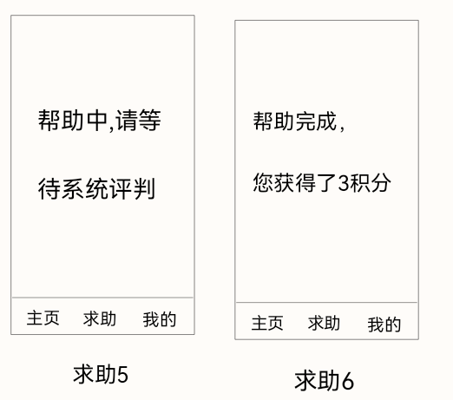  
帮助行为未完成时停留在求助5页面，后端检测到帮助行为完成后向客户端发送帮助完成信息，进入求助6页面，停留3秒后回到求助1页面  
  
3.我的  


用户点击导航栏中的“我的”按钮，进入我的1界面，显示当前积分数量。用户点击设置进入我的2页面，可选择是否开启消息通知与接收求助信息功能  
  
  
  
  
  
  
  
  
  
  
  
  
  
  
  
  
  
  
  
  
  
  
  
  
  
  
  
  
  
  
